参照图1
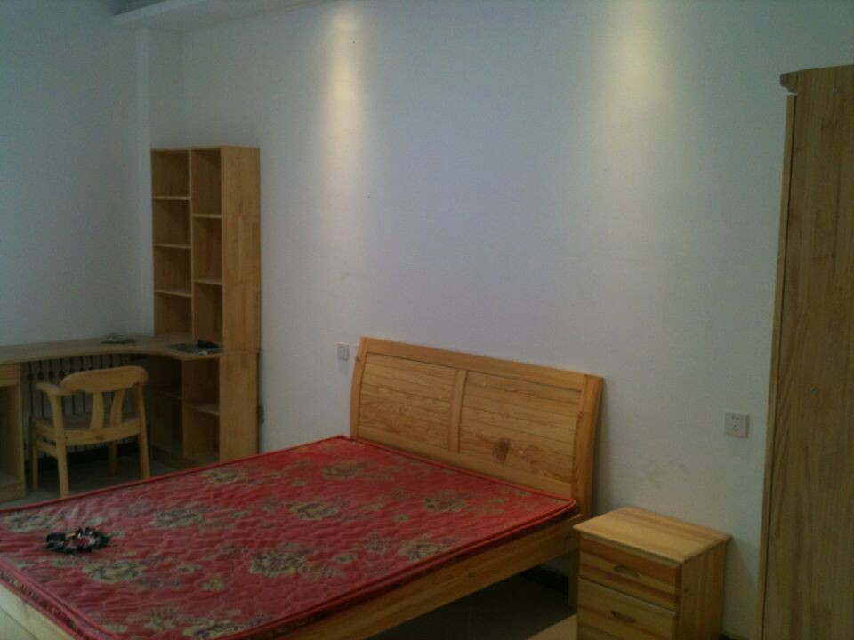

参照图2
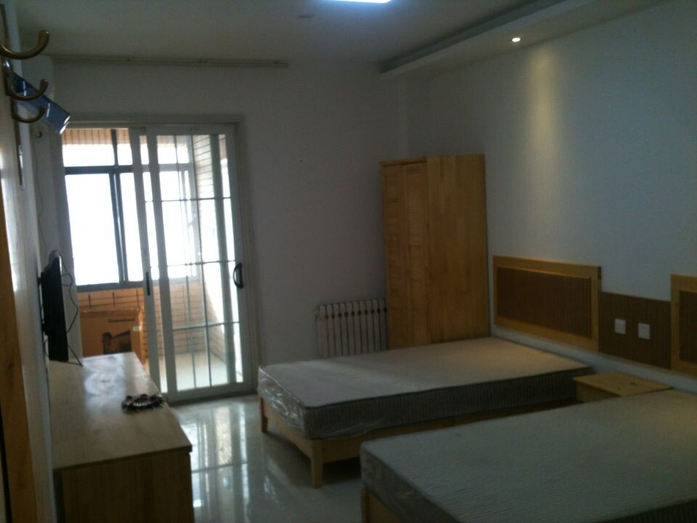
套装简介
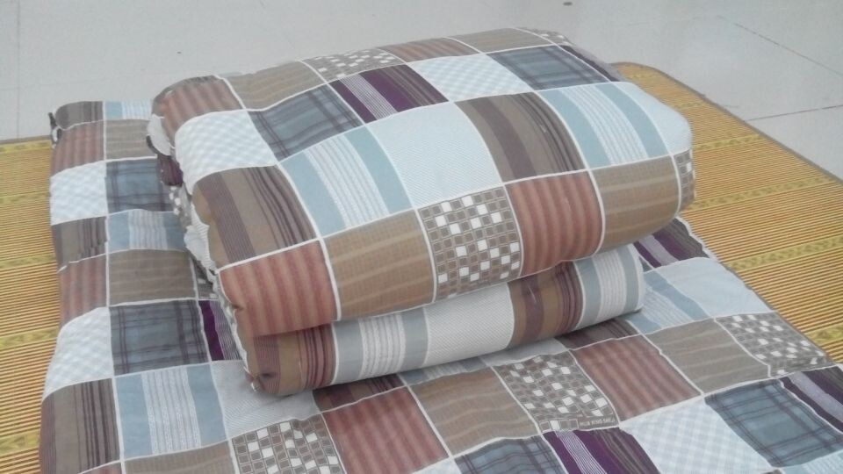
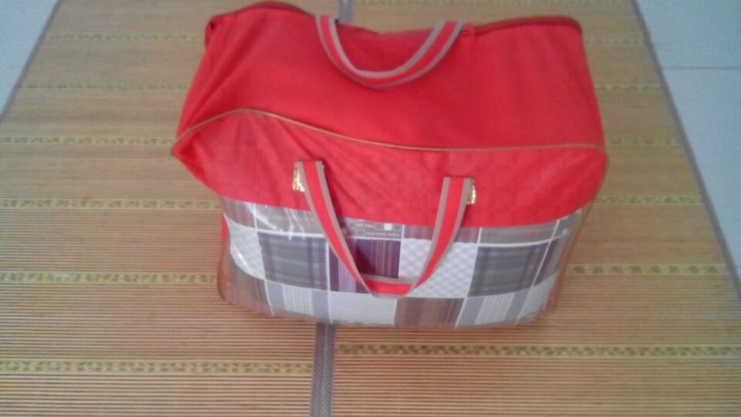
棉花被子纯棉纯手工冬被被芯垫被褥新疆棉絮棉被特价
产品参数：
季节: 冬季 被子面料: 棉
棉种类: 长绒棉 颜色分类: 素条纹
填充物净重(不含布套): 2.5KG 被子总重量: 3.05kg(含)
价格: 210元起/套（纯棉被子、褥子） 等级: 优等
被子尺寸: 150x200cm（5.0斤） 褥子尺寸：90×200cm
出售地点：平原校区“学ba超市”内

